**Формирование фонда Совьинской сельской библиотеки-филиала православной литературой и работа по православному просвещению жителей села Совье Слободского района Кировской области**

В 2015 году Спасскому храму в селе Совье исполнилось 250 лет.

В 2012 году после совещания духовенства Слободского благочиния началось возрождение Спасского храма в селе Совье. Духовное окормление с. Совья было поручено священнику Евгению Смирнову. Это повлияло на развитие сельской библиотеки, поставило перед ней новые цели и задачи.

Благодаря Благочинному города Слободского настоятелю Троицкой церкви протоиерею Евгению Смирнову в Совьинской сельской библиотеке появилась православная литература – более 200 книг различной тематики, диски с фильмами, мультфильмами. При спонсорской помощи Спасской церкви с. Совье ежегодно выписываются православные газеты и журналы: «Фома», «Шишкин лес», «Вера», «Народная православная газета», «Наследник», «Виноград», «Славянка».

Сотрудничество с церковью налагает определённые обязательства на работу библиотеки: оформляются стенды, книжные выставки («Это всё о православии», «Праздник весны и добра», «Русь Святая! Храни веру Православную, в ней же тебе утверждение!», «Азбука православия») и др., приуроченные к православным праздникам и посвящённые православным Святым.

С 2013 года в библиотеке каждую субботу проводятся занятия Воскресной школы для взрослых и детей старшего возраста, которыми руководит протоиерей отец Евгений.

С декабря 2015 года в Совьинской сельской библиотеке-филиале проходят занятия кружка «Православная культура» для воспитанников детского сада и учащихся начальной школы под руководством М. В. Ганусовой, преподавателя Воскресной школы Христорождественского монастыря города Слободского. Занятия кружка «Православная культура» проводятся с письменного согласия родителей.

В Неделю детской книги состоялся литературный час «Первые печатные книги. Православная литература для детей». Мероприятие проводила О. Л. Раковец, преподаватель воскресной школы Христорождественского монастыря города Слободского.

В 2016 году библиотекой вместе с читателями были поставлены православные спектакли: «Магазин игрушек» – на Рождество, «Теремок» – на Пасху. Совместно с Домом культуры ежегодно празднуется Троица (конкурсно-игровая программа «Троицкие забавы»), 29 августа уже три года отмечается Храмовый праздник.

В библиотеке организуются выставки народно-прикладного творчества, приуроченные к православным праздникам. Читатели библиотеки участвуют в районных и областных конкурсах: конкурсе «Рождественский вертеп – 2015», конкурсе декоративно-прикладного творчества «Рождество приходит в каждый дом», фестивале детского творчества «Пасха на Вятских увалах», конкурсе «Моя библиотека и День православной книги».

В 2015 году в Совьинской СБФ выпущена книга «Спасская церковь село Совье». Книга содержит информацию об истории создания Спасской церкви в селе Совье. В неё вошли документы из Кировского государственного архива, областной научной библиотеки имени Герцена.

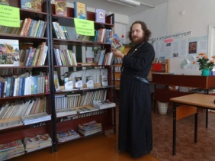

*Протоиерей отец Евгений делает обзор православной литературы, подаренной Совьинской СБФ.*

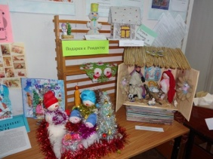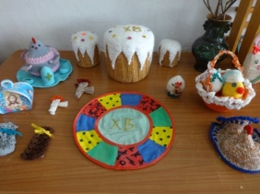

*Выставки работ читателей к Рождеству, Пасхе.*

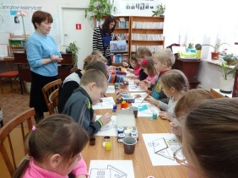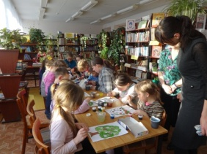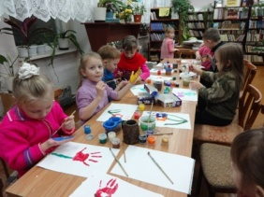

*Занятия кружка «Православная культура»*

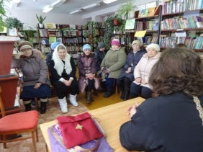

*Занятие Воскресной школы для взрослых*

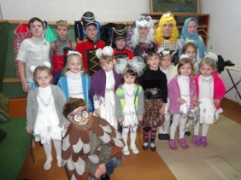

*Актёры рождественской сказки «Магазин игрушек»*

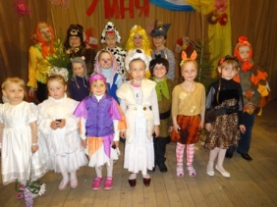

*Актёры пасхального спектакля «Теремок»*

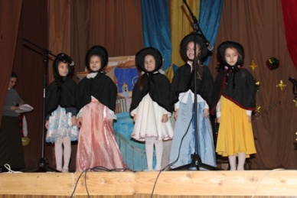

*Выступление на сцене Совьинского ДК воспитанников воскресной школы Христорождественского монастыря*

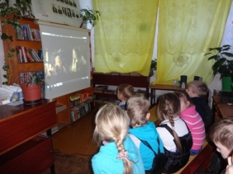

*Просмотр рождественской сказки в Совьинской СБФ*

***О. И. Ефимовых****,*

*заведующая Совьинской СБФ*

*МКУ «Слободская ЦБС»*